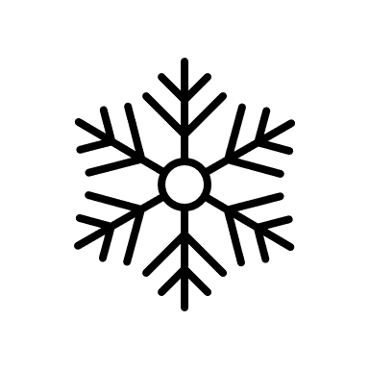

Milý Honzíku/Milá Anežko,

rok utekl jako voda a už tu zase budou Vánoce! Už si pilně chystám dárečky pro děti i dospělé a kontroluji svůj seznam, abych věděl, kdo byl letos hodný a kdo naopak celý rok zlobil.

Bohužel se mi doneslo, že to s Tvým chováním letos není tak dobré, jak bych si přál. Vím, že občas zlobíš maminku a tatínka, odmlouváš jim a nechceš doma pomáhat. Prý si také po sobě neuklízíš hračky, někdy se vztekáš a nedělíš se o věci s ostatními dětmi. To se mi vůbec nelíbí a jsem si jistý, že ani Tví rodiče z toho vůbec nemají radost.

Protože nosím dárky jenom hodným dětem, které si je zaslouží, měl/měla by ses co nejrychleji polepšit, abys pod stromečkem letos taky něco našel/našla. Pevně věřím, že odteď už budeš hodný/hodná a nějakého pěkného překvapení se na Štědrý den přeci jenom dočkáš.

Přeji Ti šťastné a veselé Vánoce!

Tvůj Ježíšek